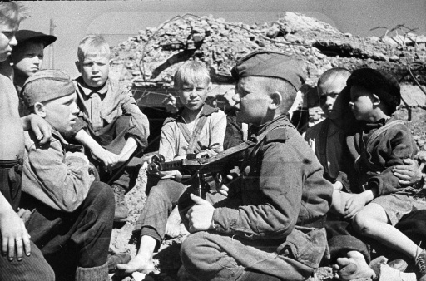

Дети – герои Великой
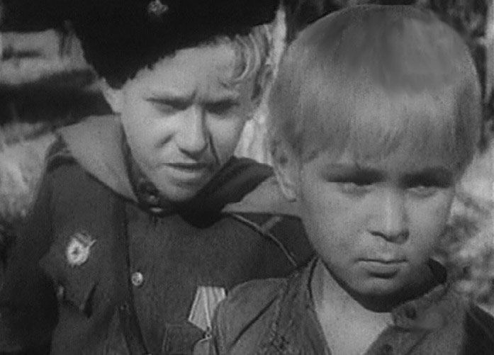
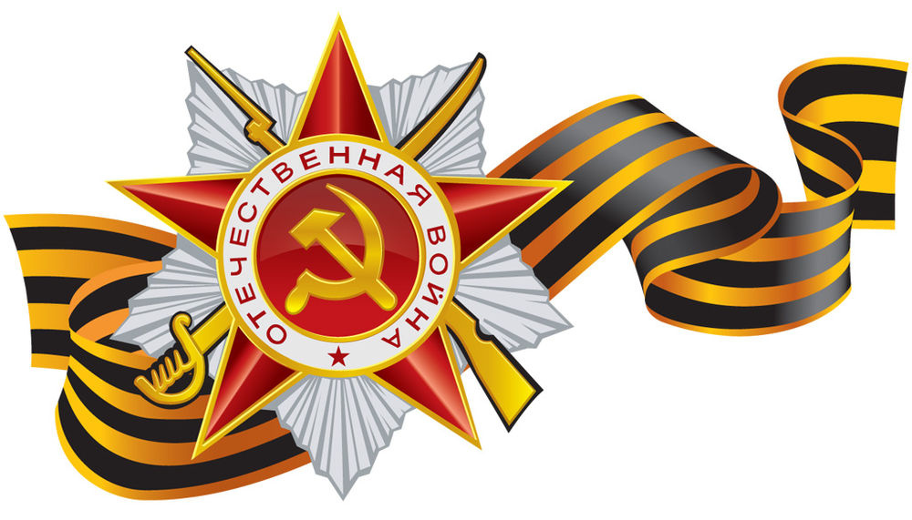
Отечественной войны

Оформили альбом: семья
Павловой Юли
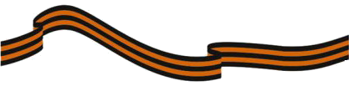
22 июня 1941 г.
На нашу Родину вероломно напал злой и сильный враг – фашистская Германия.

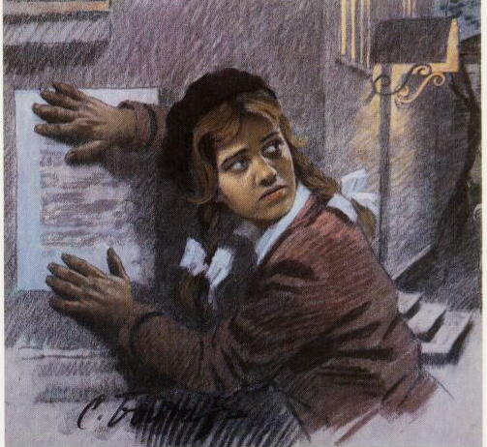
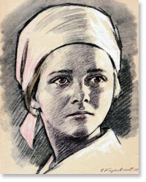
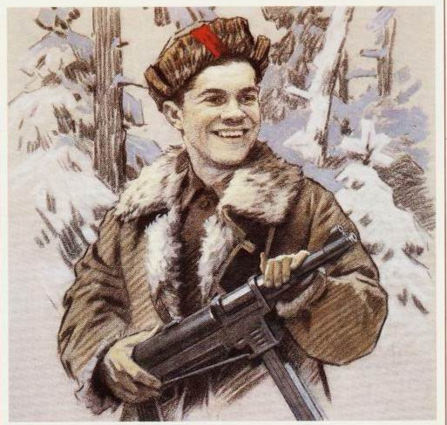
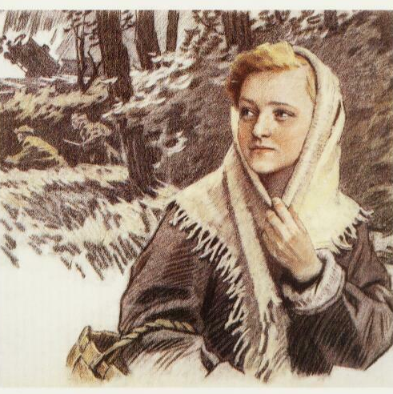
Лида Вашкевич Надя Богданова Саша Бородулин Галя Комлева
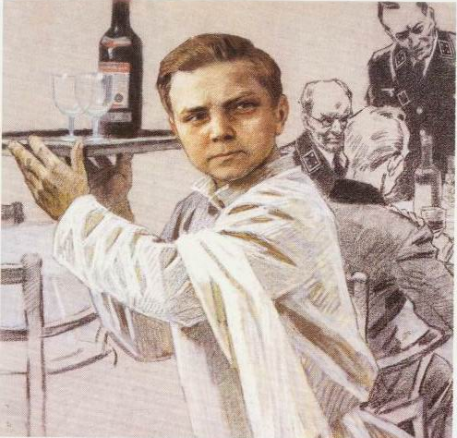
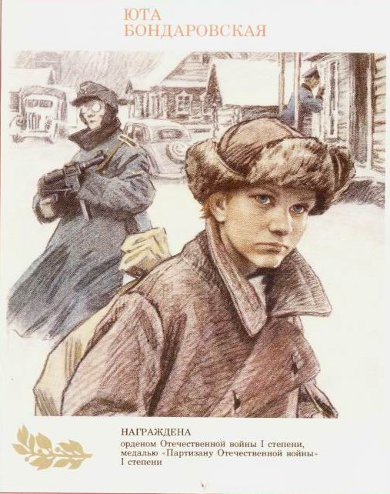
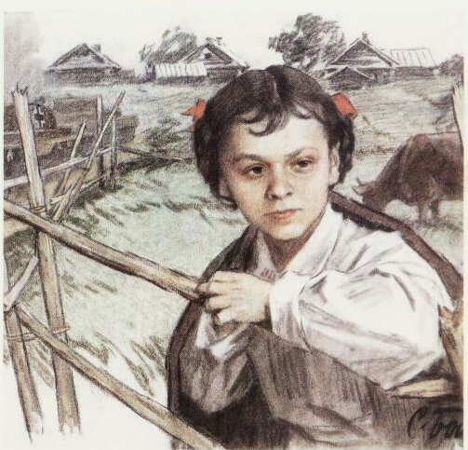
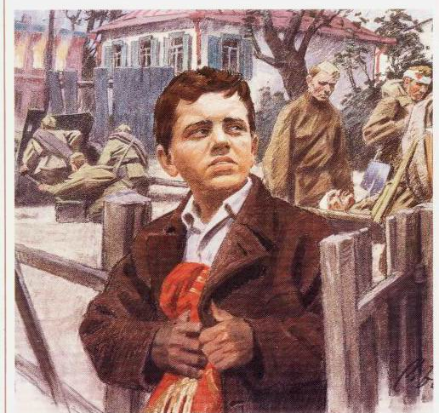

Витя Хоменко Юта Бондаровская Лара Михеенко Костя Кравчук
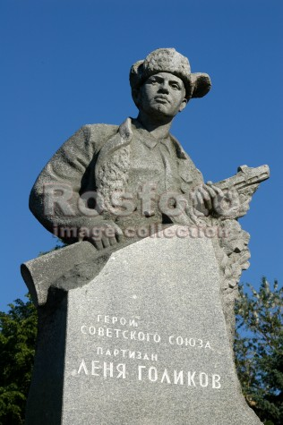
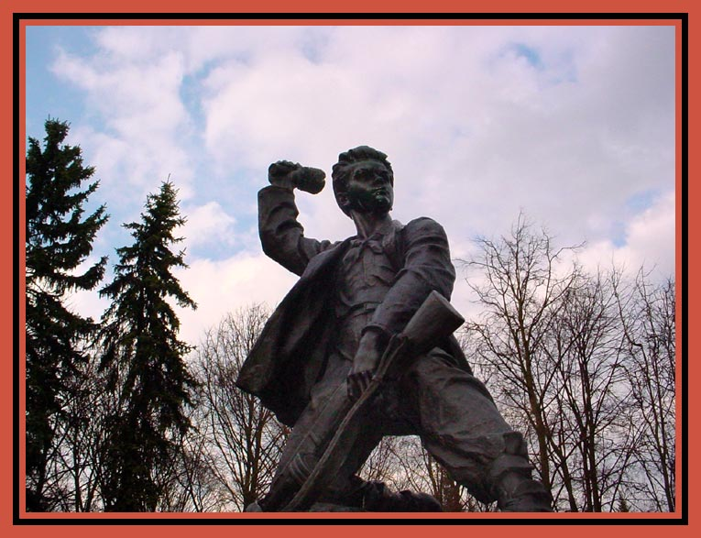

Белорусия, г. Минск, городской парк. Памятник партизану пионеру-герою Лёне Голикову
Памятник Марату Казею перед зданием администрации Новгородской области.
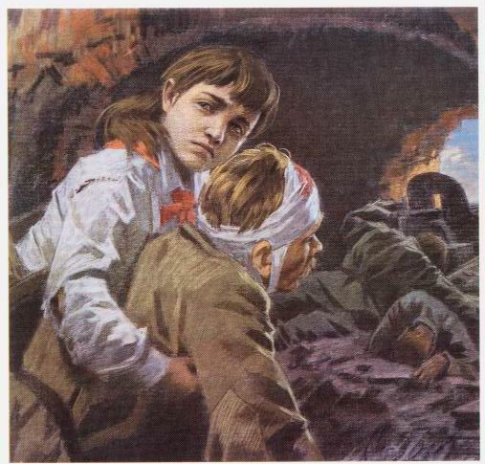
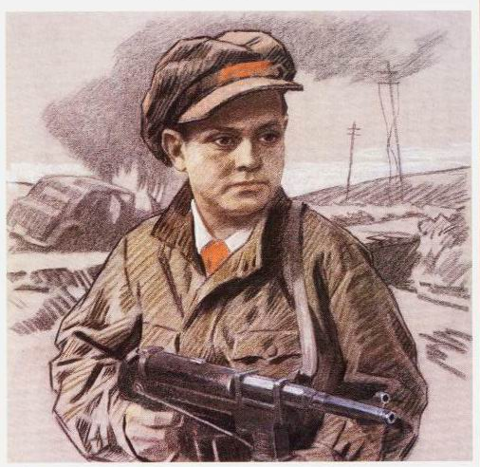
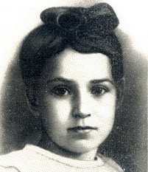
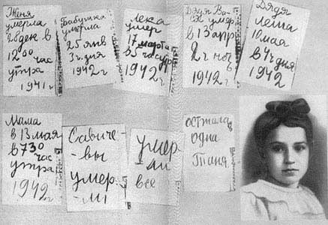
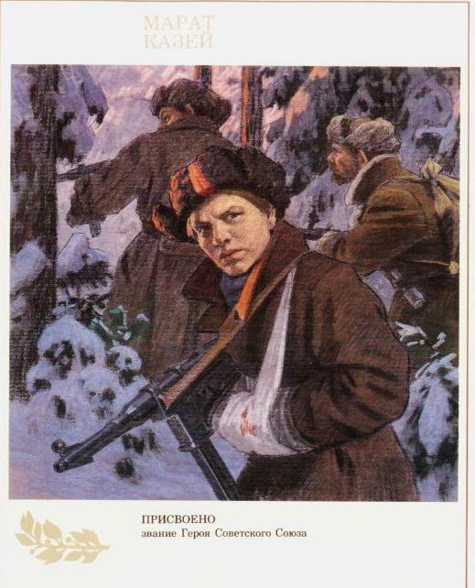

Валя Зенкина Марат Казей

Таня Савичева
Леня Голиков

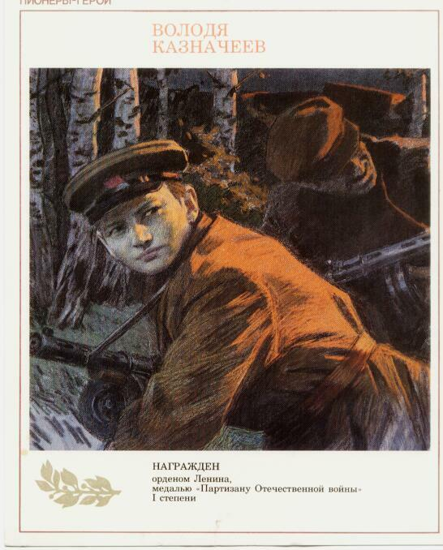
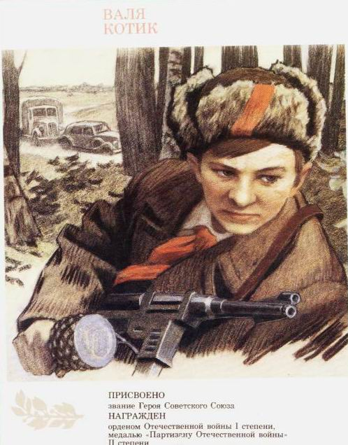
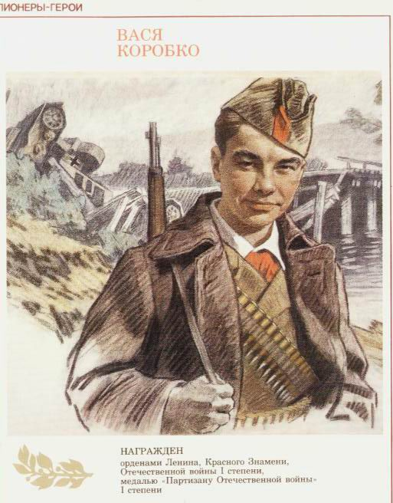

Вася Коробко Володя Казначеев Валя Котик
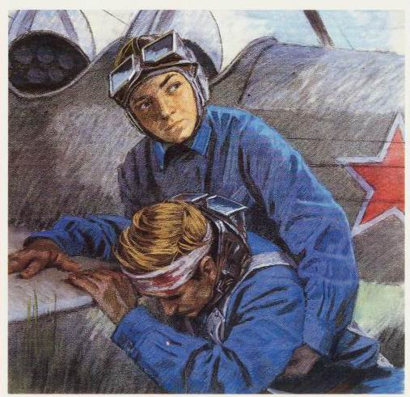
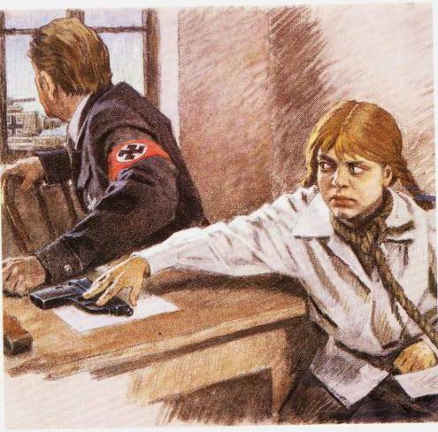

Марат Казей Зина Портнова Аркадий Каманин

До войны это были самые обыкновенные мальчишки и девчонки. Учились, помогали старшим, играли, бегали-прыгали, разбивали носы и коленки. Их имена знали только родные, одноклассники да друзья.
ПРИШЕЛ ЧАС - ОНИ ПОКАЗАЛИ, КАКИМ ОГРОМНЫМ МОЖЕТ СТАТЬ МАЛЕНЬКОЕ ДЕТСКОЕ СЕРДЦЕ, КОГДА РАЗГОРАЕТСЯ В НЕМ СВЯЩЕННАЯ ЛЮБОВЬ К РОДИНЕ И НЕНАВИСТЬ К ЕЕ ВРАГАМ.
Мальчишки. Девчонки. На их хрупкие плечи легла тяжесть невзгод, бедствий, горя военных лет. И не согнулись они под этой тяжестью, стали сильнее духом, мужественнее, выносливее.
Маленькие герои большой войны. Они сражались рядом со старшими - отцами, братьями, рядом с коммунистами и комсомольцами.
Сражались повсюду. На море, как Боря Кулешин. В небе, как Аркаша Каманин. В партизанском отряде, как Леня Голиков. В Брестской крепости, как Валя Зенкина. В керченских катакомбах, как Володя Дубинин. В подполье, как Володя Щербацевич.
И ни на миг не дрогнули юные сердца!
Их повзрослевшее детство было наполнено такими испытаниями, что, придумай их даже очень талантливый писатель, в это трудно было бы поверить. Но это было. Было в истории большой нашей страны, было в судьбах ее маленьких ребят - обыкновенных мальчишек и девчонок.

